糾正案文

被糾正機關：海軍陸戰隊陸戰六六旅。

案 由：海軍司令部所屬陸戰隊陸戰六六旅○○營○○連於109年12月14日發現遺失T75班用機槍備用槍管，但時任營、連主官獲悉卻未循系回報，影響處置先機；嗣歷經營、連級主官交接、5次年度械彈特別清點及3次專案清點，該營、連重要幹部雖知悉備用槍管遺失，但仍登載帳物相符，甚至未依規定私自調借他連軍械受檢，直至112年3月24日始遭察覺，期間已逾2年4個月，由於隱匿不報甚而虛偽造假，未能誠實以對乃至涉犯刑事責任，核有違失，爰依法提案糾正。

事實與理由：
本案案經向國防部調閱相關查處資料及卷證，於民國（下同）112年8月4日至海軍陸戰隊陸戰六六旅（下稱：陸戰六六旅）實地履勘；112年8月18日約詢國防部後勤次室軍整處長陳○○少將、海軍司令部戰鬥系統處處長簡○○少將、陸戰六六旅旅長魏○○少將及相關業務主管人員，已調查竣事，陸戰六六旅處理本案實有輕忽怠惰，應予糾正促其注意改善。茲臚列事實與理由如下：
海軍司令部所屬陸戰六六旅○○營○○連於109年12月14日即已發現備用槍管遺失，但時任營、連主官獲悉卻未循系回報，未依國防部「國軍械彈爆材管理指導要綱」及「海軍械彈爆材管理規定」執行械彈管理，致未能於第一時間發現備用槍管遺失，且營、連級幹部獲悉後隱匿不報，影響處置先機；嗣歷經營、連級主官交接、5次年度械彈特別清點及3次專案清點，該營、連重要幹部雖知悉備用槍管遺失，但仍登載帳物相符，甚至未依規定私自調借他連軍械受檢，直至112年3月24日始遭察覺，期間已逾2年4個月，顯見自海軍司令部以降，均未落實對所屬部隊執行槍械清點。另本案應可依遺失報賠程序處理，若有人員疏失也僅單純行政懲處事項，卻由於隱匿不報甚而虛偽造假，未能誠實以對乃至涉犯刑事責任，可知海軍司令部對所屬人員管理、教育訓練均顯不足，均核有疏失。

國防部為防範國軍械、彈、爆材及其主要組成零件遺失或遭竊取（下稱：失竊）、外流，並配合械、彈、爆材之生命週期，以確保其主要組成零件帳料相符等管理（制），訂定「國軍械彈爆材管理指導要綱」而海軍依上述要綱規定，訂定「海軍械彈爆材管理規定」摘錄如下：

操課、演訓與射擊訓練使用械、彈、爆材及其主要組成零件應遵行事項：

操課、演訓時械、彈庫管人員應先完成文件審查後，再由留值清點官監督下開啟軍械、彈藥室（庫）及其主要組成零件庫執行領取作業，並詳實填寫人員及裝備進、出紀錄簿。操課或演訓後，督導官、值星（日）官或授課教官應先於操課、演訓場地實施械、彈、爆材（含刺刀、槍機、彈匣等零附件）清查作業。入庫前，留值清點官及械、彈庫管人員，應再實施一次清查，並詳實填寫於人員及裝備進、出紀錄簿。

射擊訓練時：

射擊前彈藥軍（士）官至彈藥（室）庫提領彈藥時，應以庫房內之磅秤對原封箱實施秤重；對零頭箱實施清點，經核對無誤後始得提領。至靶場分發彈藥時，原封箱輕兵器彈藥開箱，應於攝錄影之環境下，由政戰幹部（或代理人）督導相關人員開箱點驗清點無誤後，始可分發。如發現短少時，應立即報告停止射擊，並全面檢查。如確實屬原封包裝短少，經單位主官及政戰主管（監察官）簽署，即依相關規定辦理核銷。

每梯次射擊後，靶場指揮官應即實施檢查、清點，確定彈殼數量相符後，始可繼續實施射擊。如射擊過程中發生彈殼無法尋獲情事，經單位主官及政戰主管（監察官）簽署，即依規定辦理核銷。射擊結束後，靶場指揮官應實施全面清點及靶場清理作業，避免未爆彈、訓練彈外流，確實依據實際射擊狀況辦理彈藥報繳、除帳等帳籍核銷事宜；會同政戰幹部（或代理人）清點實彈及空殼數量無誤後，始可離開靶場，返回駐地需再次清點數量無誤後入庫，並記錄備查。射擊餘彈、空殼應於當日繳回部隊自管彈藥庫，以達「日清日結」之要求，射擊階段任務結束後，三日內繳回陸軍地區支援指揮部彈藥庫，並由收撥雙方逐顆清點後辦理除帳。

發生械、彈、爆材及其主要組成零件失竊、遺失、短少事件時，應確保現場完整性，迅速將事件發生內容（人、事、時、地、處理概況及建議意見）分循反映五管道（主官、主管、戰情、監察、保防）及後勤系統據實回報，不可藉故推諉隱瞞。各級業管部門對單位失竊之械、彈、爆材及其主要組成零件，無論尋獲與否，應建立檔案專卷列管，並配合專案小組賡續查察。

陸戰六六旅備用槍管遺失發生之緣由、相關軍紀、監察查察及其過程：

112年3月24日執行國防部「械彈爆材及主要組成零件特別清點」，發現○○營○○連T75班用機槍備用槍管短少乙支，海軍司令部即成立專案調查小組實施調查。經調查後，○○營○○連於109年12月14日發現備用槍管遺失後，即派遣邱○○中士等2員返回原駐地查看監視器畫面，確認備用槍管在109年11月24日移防裝箱時已短少乙支，時任營、連主官獲悉後，未再循系回報。

T75班用機槍（圖一）及備用槍管（圖二）功能、存放方式及遺失可能造成之危害：

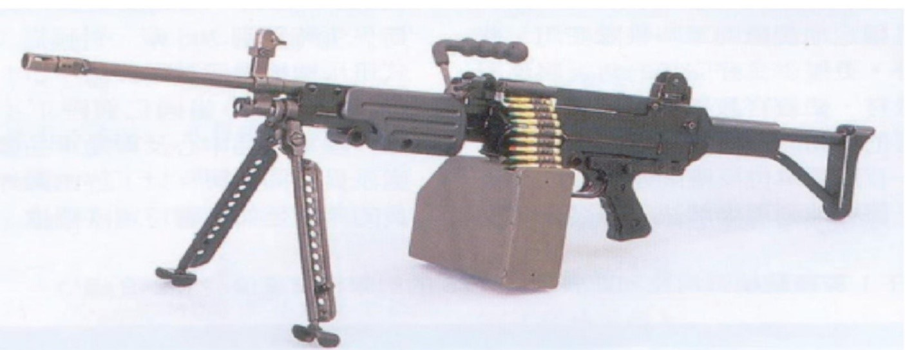

圖一：T75班用機槍

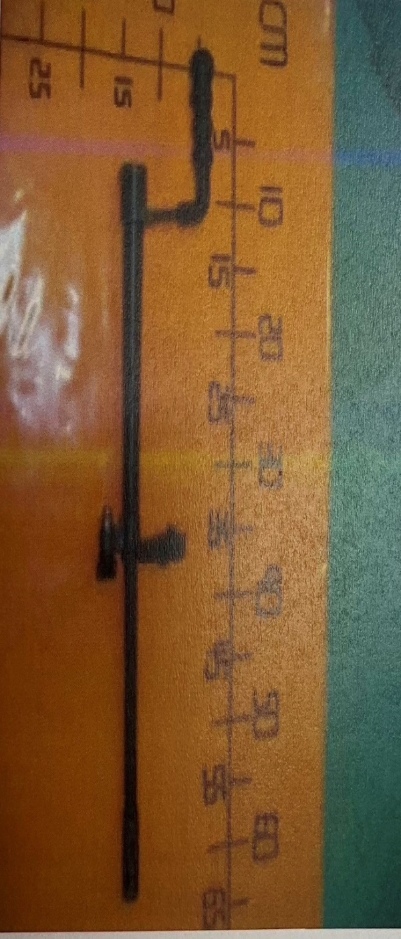

圖二：T75班用機槍備用槍管

依「5.56公厘T75班用機槍操作及單位保修手冊」（TM9-1005-C36-12&P），5.56公厘T75班用機槍為氣體傳動，機槍射擊短時間射擊發數多（600至1000發/分），易造成槍管過熱影響射擊之情形（熾發火），考量以能快速更換槍管，故本型機槍均配有一備用槍管總成，以利迅速更換。機槍其重要零組件概分槍管組總成、復進簧導桿總成、槍機組總成、機匣蓋及板機總成各總成間閉合度及規格（含磅數）具獨特性，故外界無法依單一零附件實施逆工製造（易造成膛炸），不會造成危害社會安全問題。

存放方式：械庫內各式槍枝（含主要組成零組件、刺刀、備用槍管等）應以輔助或固定設施（如：槍櫃、槍架或槍箱）上鎖管制。備用槍管囤儲須配合槍箱或槍櫃統一集中管理，並於開關處及上鎖位置張貼封條。

部隊演訓、移防後軍械清點流程圖及本案發生過程時序表(略)，如下：

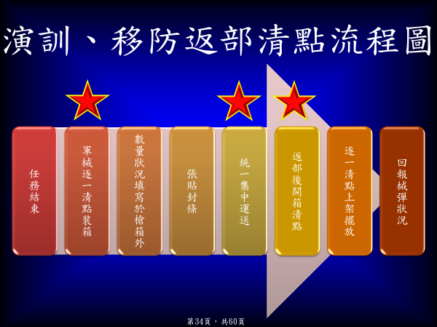

國防部、海軍司令部、海軍陸戰隊指揮部、陸戰六六旅旅部等，對所屬營、連級單位之械彈（其他軍品）裝備檢查程序、清點週期及執行層級：

一般性裝備檢查：

定期：國防部：每年執行後勤整備督考，採抽檢方式，編組國防部各聯參對所屬單位實施督檢。海軍司令部：每年執行裝備保養檢查及戰系聯合督檢，對各一級單位實施督檢乙次，並抽檢其所屬艦（戰、大）隊及陸岸部隊各項裝備保養狀況（含械彈）。陸戰隊指揮部：每年對所屬一級單位實施一級裝備保養驗證乙次（含械彈），並抽檢其所屬營、連級單位。旅級（含比照單位）：每半年對所屬一級單位實施二級裝備保養驗證乙次（含械彈），並抽檢其所屬營、連級單位。

不定期：各單位於執行戰備任務、專案操演及移防等時機，由各級編組實施突檢各裝備管理情形（含械彈）。

械彈裝備檢查：

定期：國防部：每年執行後勤整備督考，採抽檢方式，編組國防部各聯參對所屬單位實施督檢。海軍司令部：每年對各一級單位實施督檢，並抽檢其所屬艦（戰、大）隊及陸岸部隊械彈及其主要組成零件管理情形。每半年（1、7月）執行械彈特別清點，監點所屬一級單位清點情形，以維帳物相符。陸戰隊指揮部：每半年（1、7月）配合械彈特別清點時機，監點所屬旅級單位清點情形，並依規定實施械彈及其主要組成零件督檢及抽點。旅級（含比照單位）：每半年（1、7月）執行械彈特別清點，監點所屬營級單位清點情形，以維帳物相符。每季依規定對所屬單位實施械彈及其主要組成零件督檢及抽點。

不定期：遇單位主官與械、彈、爆材及其主要組成零件管理人員退伍或調（離）職時，械彈完成陳列清點，由上一級實施監點，並完成主官移交清冊用印備查。各單位於執行戰備任務、專案操演及部隊移防等時機，由上級編組實施突檢械彈管理情形。

依上級命令辦理械彈專案特別清點。

但查，陸戰六六旅○○營○○連於109年12月14日即已發現備用槍管遺失，確認備用槍管可能在109年11月24日移防裝箱時已短少，但時任營、連主官獲悉後，並未循系回報。嗣○○營○○連歷經營、連級主官交接、5次年度械彈特別清點及3次專案清點，該營、連重要幹部雖知悉備用槍管遺失，但仍登載帳物相符甚或私自調借他連軍械受檢，直至112年3月24日執行國防部「械彈爆材及主要組成零件特別清點」，始察覺可能無法再繼續隱瞞，遂讓整件事件曝光，期間已逾2年4個月，顯見自海軍司令部以降，均未落實對所屬部隊執行槍械清點。

另依「國軍械彈爆材管理指導要綱」第14點規定「械、彈、爆材及其主要組成零件調（借）撥與管制」，軍械調借需呈海軍司令部核定。但查，陸戰六六旅○○營○○連為搪塞相關清點檢查，未依規定至其他單位借備用槍管以應付檢查，如下：

110年1月份時，為執行110年度上半年械彈特別清點，向○○營○○連調借T75班用機槍備用槍管乙支受檢。

另於112年1月份，為執行專案特別清點，逕以「維持戰備用槍妥善率」名義，向○○營○○連調借T75班用機槍乙挺，將其槍管充當該連備用槍管受檢。

據上，上級督管單位在歷年固定檢查及不特定之專案檢查均未能發現其蹊蹺，詢據國防部表示：因營、連級共同隱匿槍管遺失及未依規定調借槍管，致上級督管單位無法第一時間發現其蹊蹺，影響處置先機。

槍械（含本案T75備用槍管）於戰時、演習、訓練、移防及平時等狀況下（下稱各種不同狀況下），遺失責任及報准核賠程序，及於上述之各種不同狀況下遺失，相關人員之刑事、行政責任有無區別：

戰時、演習、訓練及移防遺損報賠程序：依「軍品及軍用器材管理作業規定」第7點賠償責任，第9項，基於戰備、演訓、救災視同作戰，各級部隊於執行戰備、年度演習、訓練、救災及其準備（如機動訓練、裝備保養動力測試等專案任務）、善後等直接相關作業，肇生軍品及軍用器材毀損時，如經查明已善盡保管人責任，則依國軍軍品及軍用器材報廢分級核定金額表，辦理帳籍核銷。

保管不當遺損報賠程序：依「軍品及軍用器材管理作業規定」第7點賠償責任，第1項，因故意或過失，致軍品及軍用器材遺損，涉及刑事責任者，由管理單位移送法辦，並追究其賠償責任。管理單位應就案情詳實調查，檢具相關事證及處理意見，轉請審計機關（審計部）審核同意後，始得辦理報賠核銷。

承上，各種不同狀況下報准核賠程序有無區別？即何種狀況下可予以免賠償，或由負責保管人員賠償？T75備用槍管報賠價值（金額）為何：

賠償責任：各級部隊於執行戰備、年度演習、訓練、救災及其準備（如機動訓練、裝備保養動力測試等專案任務）、善後等直接相關作業，肇生軍品及軍用器材毀損時，如經查明已善盡保管人責任，則依國軍軍品及軍用器材報廢分級核定金額表，辦理帳籍核銷（免賠）。因故意或過失，致軍品及軍用器材遺損，涉及刑事責任者，由管理單位移送法辦，並追究其賠償責任。管理單位應就案情詳實調查，檢具相關事證及處理意見，轉請審計機關（審計部）審核同意後，始得辦理報賠核銷。

依「軍品及軍用器材管理作業規定」第7條第5項，軍品及軍用器材之賠償標準，依損壞時之物料主檔所列單價計算，並按已使用年限折舊計算之，本案T75班用機槍備用槍管新品價值為新臺幣7,530元，折舊後的價值更低。

本案為何未於發現第一時間即循系回報，是否相關主官（管）及負責保管人員，對報准核賠程序不明瞭，於軍士官兵訓練過程及入伍服役期間，有無相關教育訓練及宣導？詢據海軍司令部表示：本案於遺失備用槍管時，因肇案營（連）單位相關人員不熟稔「軍品及軍用器材管理作業規定」並認定案情爆發後恐遭嚴懲，故未循系統回報，影響處置先機，另陸戰隊指揮部軍、士、兵於基礎（初官培訓班隊）及進階（軍、士官正規班）教育訓練時，均針對後勤維保等相關規定排定課程，其內容均涵蓋遺損核賠程序納入。

依陸海空軍懲罰法等法令辦理懲罰相關失職人員、職務調整及移送檢調（憲）偵辦過程：

行政懲罰：依「指揮、幕僚、士官」體系究責，除追究主要涉案人肇責外，併案檢討陸戰隊指揮官等各層級監督不周之違失人員，行政處分計自陸戰隊前、後任指揮官馬○○中將等70員，分別核予申誡乙次至大過兩次處分不等懲罰，並於112年5月19日、5月25日及7月13日發布懲罰令。

調整職務：○○營營長林○○中校、前、現任○○營○○連長賴○○少校及劉○○上尉等4人職務，均已檢討調離主官職。

全案先由陸戰六六旅於112年3月27日移送桃園憲兵隊偵辦，計約詢時任連長賴○○少校等13人（嫌疑人8員、證人身分5員）；桃園憲兵隊於同年5月23日依涉犯陸海空軍刑法「遺失武器彈藥」、「為軍事上虛偽通報」及「偽造公文書」等罪嫌，移送臺灣桃園地方檢察署（下稱：桃園地檢署）偵辦。嗣海軍司令部於112年4月27日將全案調查報告函送桃園地檢署偵辦，將時任陸戰六六旅○○營營長梁○○中校等6人，依涉陸海空軍刑法「為軍事上虛偽通報」、「公務員登載不實」及「偽造公文書」等罪嫌，併案移送。

綜上，海軍司令部所屬陸戰六六旅○○營○○連於109年12月14日即已發現備用槍管遺失，但時任營、連主官獲悉卻未循系回報，未依國防部「國軍械彈爆材管理指導要綱」及「海軍械彈爆材管理規定」執行械彈管理，致未能於第一時間發現備用槍管遺失，且營、連級幹部獲悉後隱匿不報，影響處置先機；嗣歷經營、連級主官交接、5次年度械彈特別清點及3次專案清點，該營、連重要幹部雖知悉備用槍管遺失，但仍登載帳物相符，甚至未依規定私自調借他連軍械受檢，直至112年3月24日始遭察覺，期間已逾2年4個月，顯見自海軍司令部以降，均未落實對所屬部隊執行槍械清點。另本案應可依遺失報賠程序處理，若有人員疏失也僅單純行政懲處事項，卻由於隱匿不報甚而虛偽造假，未能誠實以對乃至涉犯刑事責任，可知海軍司令部對所屬人員管理、教育訓練均顯不足。
綜上所述，陸戰六六旅遺失T75班用機槍備用槍管，但時任營、連主官獲悉卻未循系回報，影響處置先機；嗣歷經營、連級主官交接、5次年度械彈特別清點及3次專案清點，該營、連重要幹部雖知悉備用槍管遺失，但仍登載帳物相符，甚至未依規定私自調借他連軍械受檢，隱匿不報甚而虛偽造假，未能誠實以對乃至涉犯刑事責任，核有違失，爰依憲法第97條第1項及監察法第24條之規定提案糾正，移送國防部督飭所屬確實檢討改善見復。
提案委員：林文程
王美玉

「國軍械彈爆材管理指導要綱」及「海軍械彈爆材管理規定」第10點。
「國軍械彈爆材管理指導要綱」第16點及「海軍械彈爆材管理規定」第19點。
「國軍械彈爆材管理指導要綱」及「海軍械彈爆材管理規定」第13點。

